智慧树网学习手册
导入选课之知到APP版

目录
重要提醒 2
一、 登录 2
⒈ 新生登录—选课名单已导入 2
⒉ 新生登录—选课名单未导入 5
3 老生登录 7
4. 登录常见问题 7
二、 查看课程信息 9
1. 课程卡片 9
2. 成绩规则 10
三、 学习 12
1. 视频观看 12
2. 作业考试 15
3. 见面课 18
四、 成绩 23
1. 成绩分析 23
2. 最终成绩 25
3. 补考 26
五、 温馨提示 27

重要提醒：
1、在登录智慧树之前，请学生务必确保此课程在学习课表范围内。
2、新生：首次进行智慧树课程学习的学生。
3、老生：已使用智慧树学习过学分课程的学生。
4、请认准智慧树学生端APP—知到。若为之前学期在APP STORE内下载的“智慧树网”APP，请删除后重新下载“知到”。

登录

⒈ 新生登录—选课名单已导入
1.1 学号登录
打开知到APP，在【我的】模块点击【立即登录】，选择学号登录，输入自己的学校、大学学号及初始密码123456。
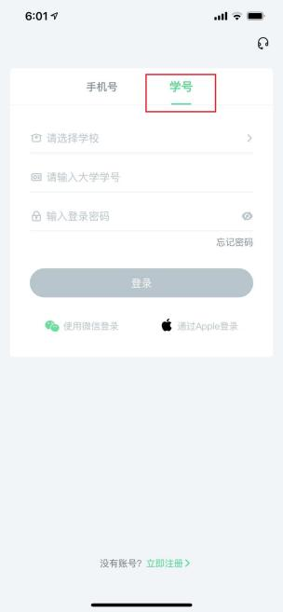
  - 验证姓氏
系统会提示学生补全姓名的第一个字。
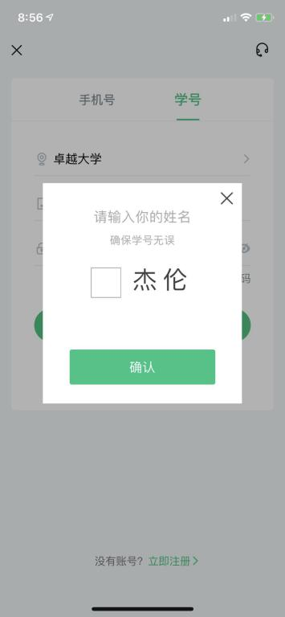
  - 绑定手机号
所绑定的手机号之后可用于手机号登录。
若验证码长时间未收到，请检查手机信号是否比较微弱、手机是否欠费。
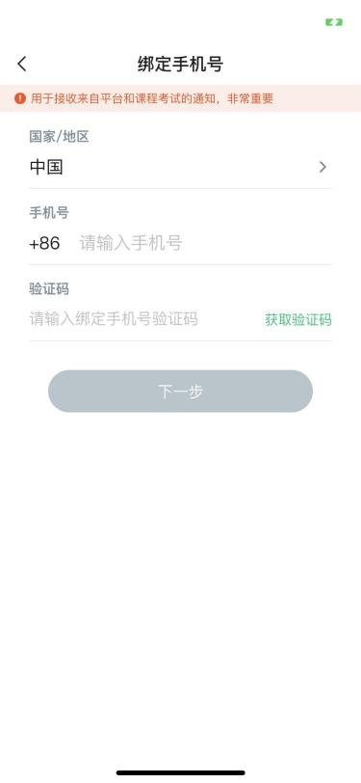
  - 初始密码修改
出于安全性因素考虑，系统会要求学生绑定手机号后修改初始密码，请各位同学妥善保管自己的密码，不要轻易告诉外人。（密码8-16位，大写字母+小写字母+数字的组合）
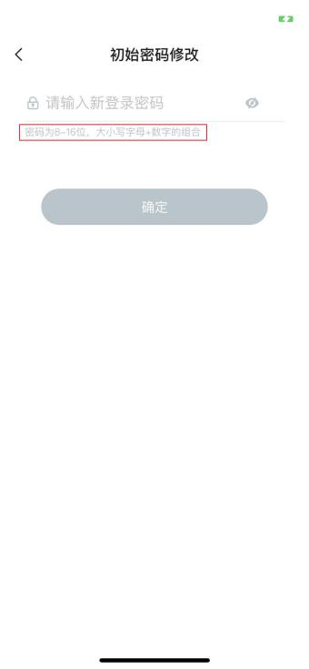
  - 确认课程
学生成功登录智慧树后，点击【确认】《大学生创新创业基础（广西师范大学）》课程，即完成登录流程，课程会显示在【学习】模块。
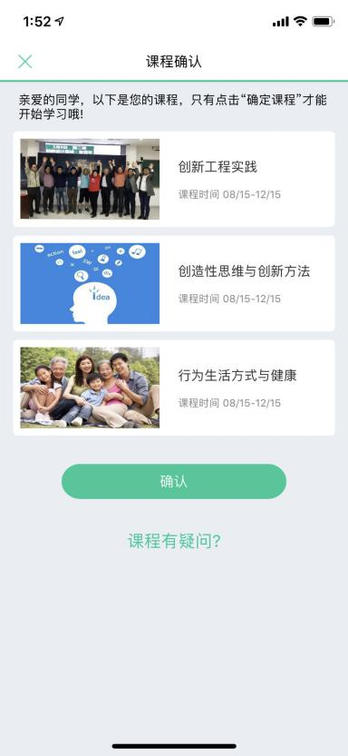

⒉ 新生登录—选课名单未导入
2.1 学号登录
打开知到APP，在【我的】模块点击【立即登录】，选择学号登录，输入自己的学校、大学学号及初始密码123456。（同1.1）
2.2 去注册
由于学校暂未导入选课名单，系统将会引导学生【去注册】。
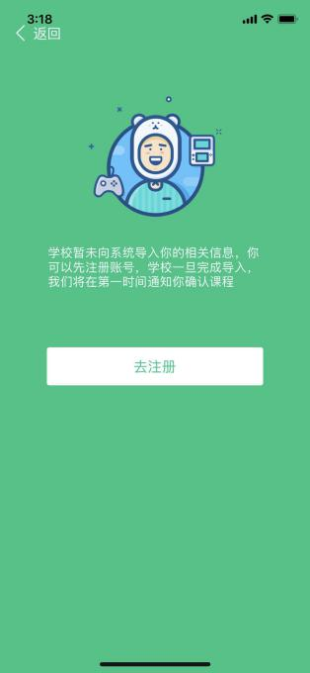
2.3 注册手机账号
可使用本机号码一键注册或者切换其他手机号注册。
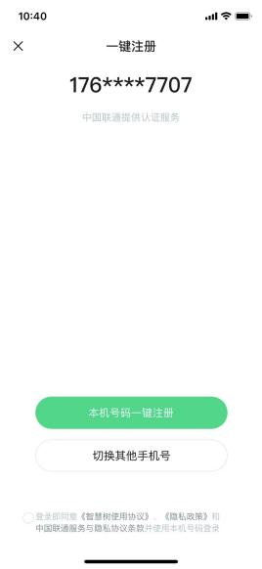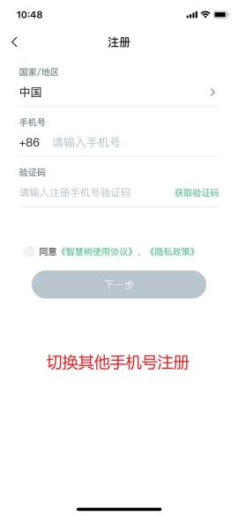
  - 去认证
完成手机账号注册后，选择“在校学生”身份进行【身份确认】。
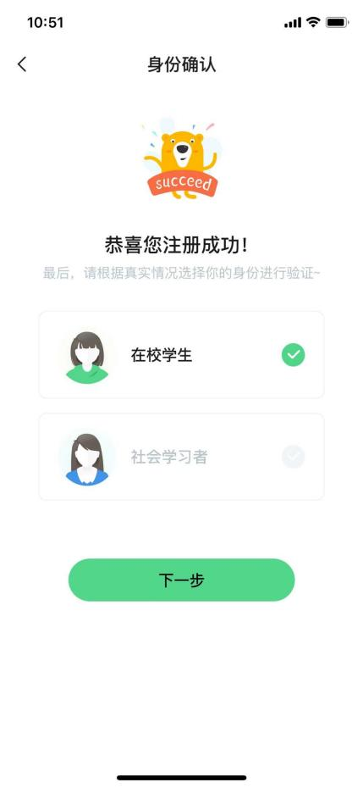
  - 身份认证
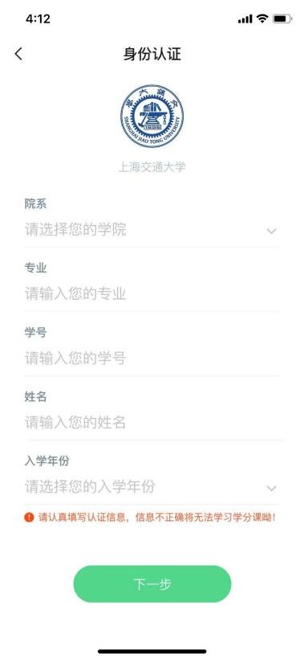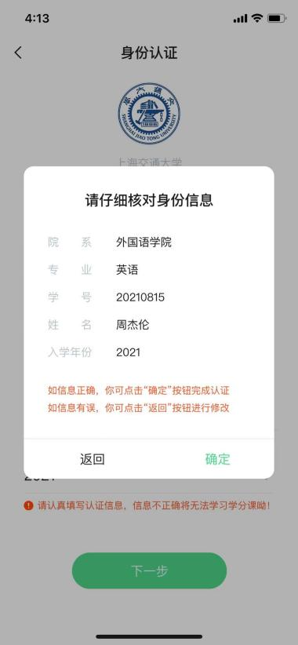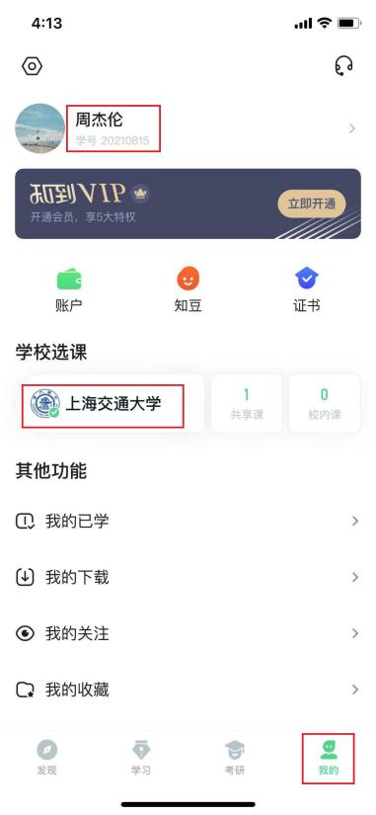
  - 等待学校导入选课名单
在学校将名单导入后，请重新登录并完成确认课程后方可开始学习。

3 老生登录
3.1 登录
打开知到APP，在【我的】模块点击【立即登录】，选择手机号或学号完成登录。
3.2 确认课程
学生成功登录智慧树后，点击【确认】，将《大学生创新创业基础（广西师范大学）》课程加入学习，即完成登录流程，课程会显示在【学习】模块。

4. 登录常见问题
4.1 忘记密码
未登录状态下，登录界面下方有【忘记密码】功能，可通过绑定的手机号进行重置密码。
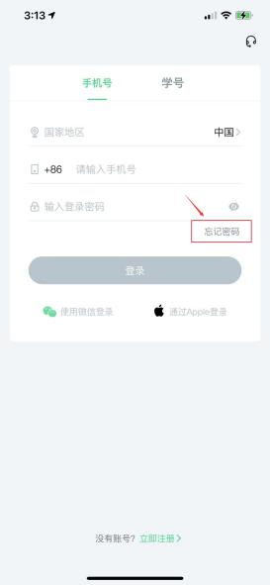
已登录状态下，在【我的】模块点击左上角设置图标—【账号安全】—【修改密码】—【忘记旧密码或未设置过密码】功能，可通过绑定的手机号进行密码修改 。
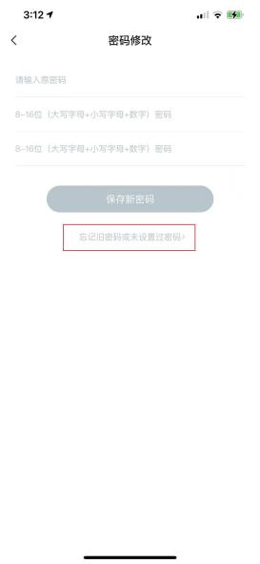

4.2 修改密码
已登录状态下，在【我的】模块点击左上角设置图标—【账号安全】—【修改密码】，输入旧密码和新密码后就可以完成修改。
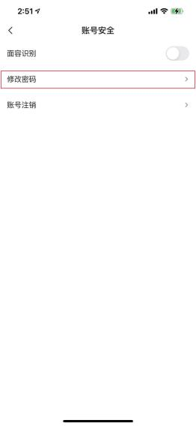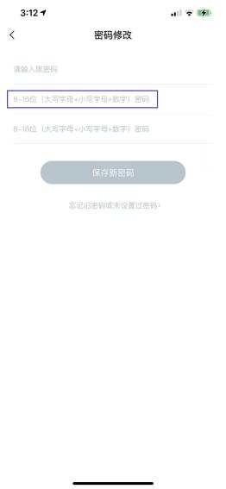
4.3 更换手机
已登录状态下，在【我的】模块点击头像进入个人资料——【手机】，输入新手机号，获取验证码并输入后点击【确认更换】。
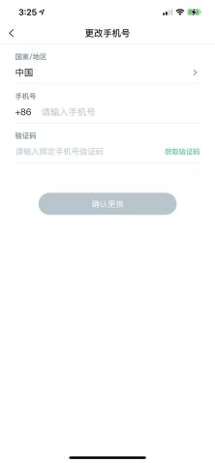

查看课程信息

课程卡片
在【学习】模块的【最近学习】中可查看到本学期已经导入并确认的课程。
课程卡片包含当前进度、【成绩】、【作业考试】、【问答】入口。
点击课程卡片可以进入视频学习页面。
当前进度=（看完的视频数+做完的章测试数）/（总的视频数+总的章测试数）。
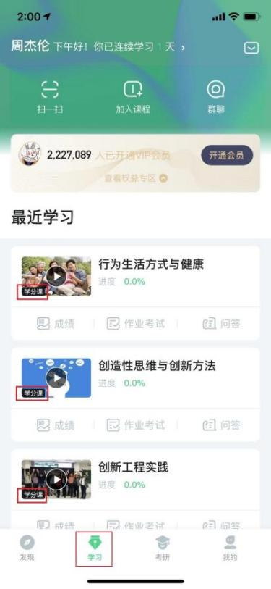

成绩规则
点击【学习】模块的【成绩】入口，可查看该门课的当前成绩、学习时间、考试时间、成绩规则。
混合式课程的考核方式包括平时分、章测试、见面课、期末考试四部分。
即：混合式课程总成绩=平时分+章测试+见面课+期末考试。
在线式课程无见面课，故考核方式只包括平时分、章测试、期末考试三部分。
即：在线式课程总成绩=平时分+章测试+期末考试。
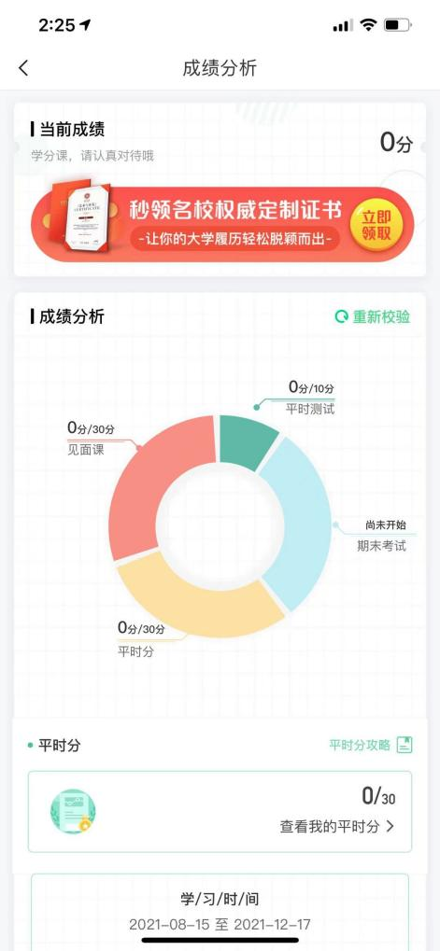
2.1 平时成绩说明
点击成绩分析页面中的【查看我的平时分】，可以进入平时分详情页面。
平时分由课程学习进度组成。

学习

1. 视频观看
点击【学习】模块的课程卡片，【教程】下显示则为本课程的课程目录及对应的课程视频及每节视频的视频时长。
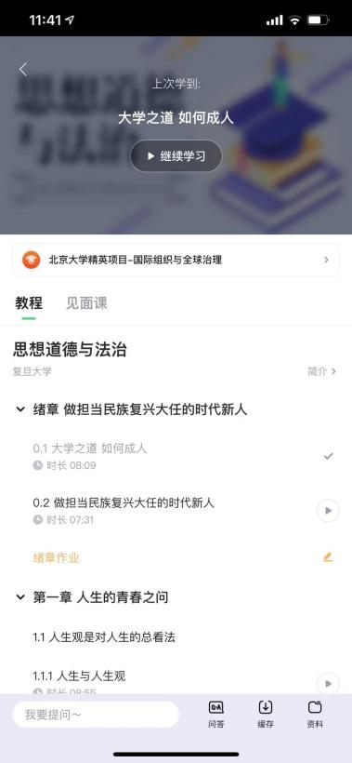
智慧树视频学习进度是根据学生的累计观看时间来计算的，拖拽播放进度条是无法累计观看时间的，请认真观看视频。
当前视频观看完毕后，请手动切换至下一个小节进行播放，已完成的小节后方会出现打勾的标志 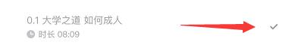，此时您可以获得该节视频的学习进度。若未显示打勾的标志，则说明该节视频还未完整观看完毕，请继续观看。
如果在观看视频时出现卡顿，可在全屏模式下播放器底部右下角切换来调整清晰度。
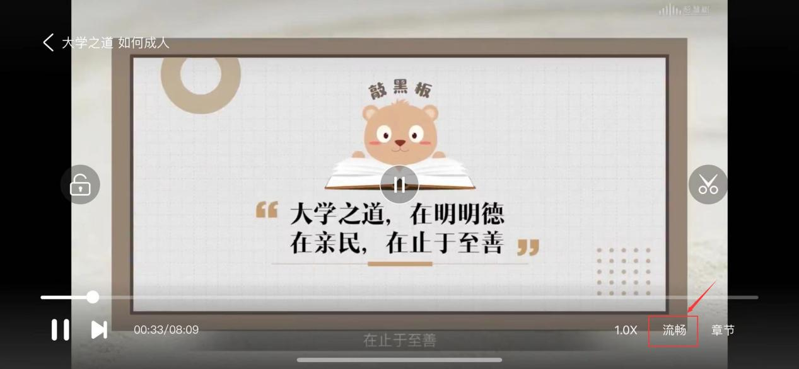

学生也可以先缓存教程视频（最多同时下载3节视频），下载后可离线（非联网状态）观看视频，等到下次联网时会自动提交离线进度。
注：【缓存】入口在底部悬浮栏上。
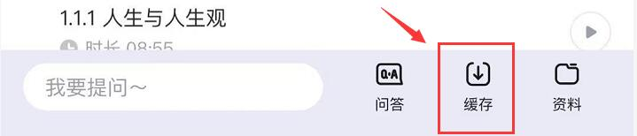
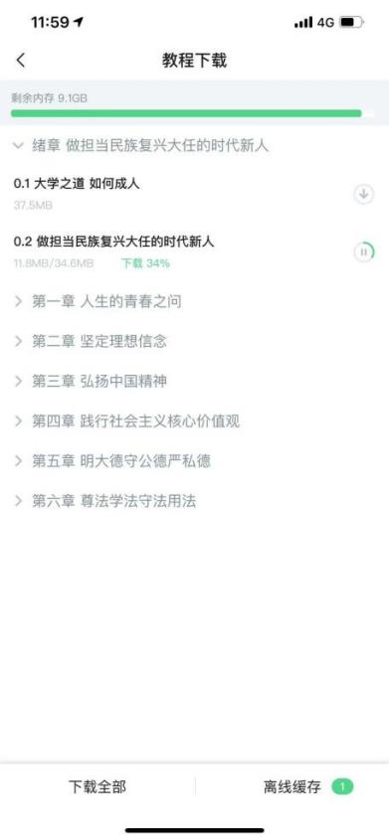
已下载成功的视频可点击【离线缓存】入口，会在“我的下载”页面内显示。
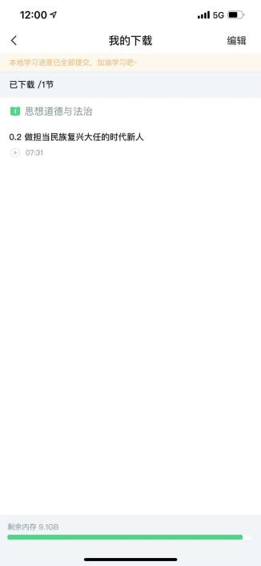

2. 作业考试
2.1 如何完成章测试及考试
有两种方式进入章测试，第一种方式为点击课程卡片下方的【作业考试】入口（推荐方式），进入作业考试【未上交】列表；
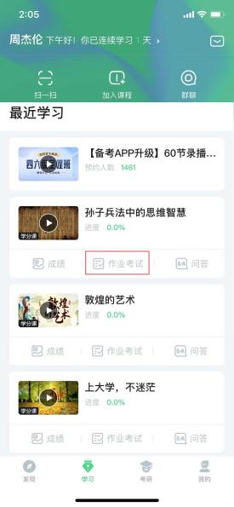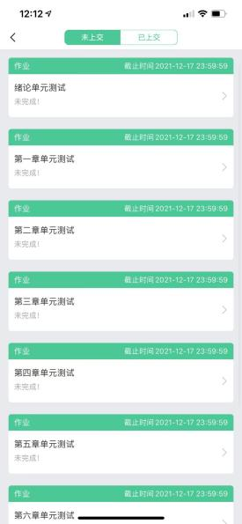
第二种方式为点击课程卡片，进入视频学习页中每章的下方，也有进入作业的入口。
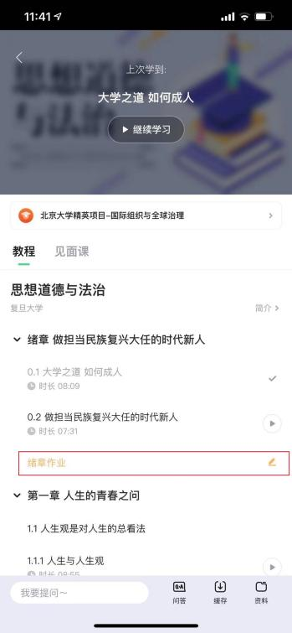
注：超过课程学习时间，章测试将无法提交，请注意章测试的截止时间。
考试有相应的开放及截止时间，考试开放之时，也就是学习结束之时，即除了考试，其他任何学习相关的内容均不再计分。请从【作业考试】入口进入。
考试都是有时间限制的，不要抱着“看一看”的心理去打开考试，试卷打开后，即使关闭APP，时间仍会继续计时，一旦考试时限到了，试卷将会被系统自动提交。
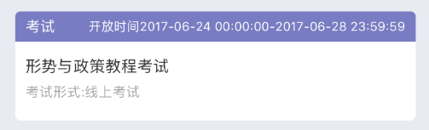
以上图《形势与政策教程考试》为例，并不是6月24日00:00至6月28日23:59这个时间段内可以无限次进入答题，若课程的考试时间限制为90分钟，即如果在6月25日8:00打开试卷，则试卷答题截止时间为6月25日9:30。
补充：如果在6月28日23:30打开试卷，答题时间也不会超过考试的截止时间6月28日23:59。
2.2 如何查看章测试及考试分数
点击【作业考试】入口后，再点击【已上交】列表，即可查看到相应分数。
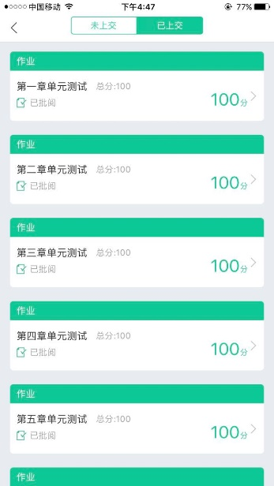
如果章测试为全客观题，则在学生完成后立即显示分数；
如果章测试含有主观题（如填空题、简答题等），则不会直接显示分数，系统会提示“老师还未批阅，请耐心等待”，需要等待老师手动批阅后才会显示分数。
  - 章测试申请重做
在学习周期内，若对章测试分数不满意，可申请重做。每章的重做机会各有3次，以最后一次做题的分数为准。客观题申请后系统自动同意，主观题需等老师批阅后才能申请，且由老师手动审核是否同意。
注：若学生查看了本章测试的答案，则本章无法申请重做。
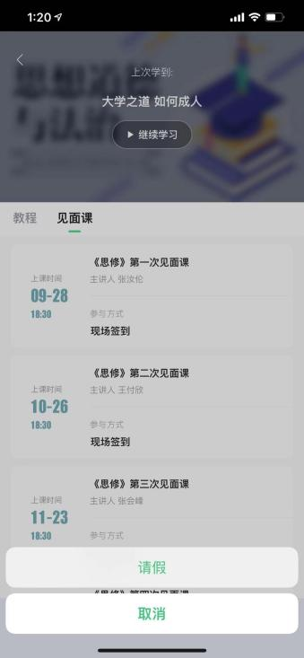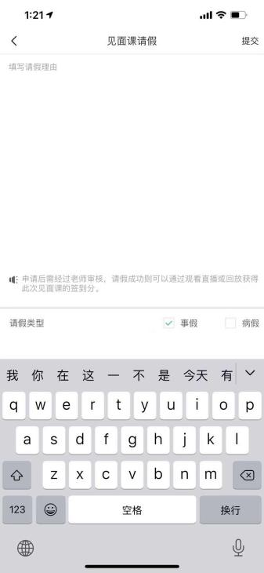

成绩

1. 成绩分析
在学习过程中，学生可通过【学习】模块中的【成绩】来查看当前获得的参考分数。
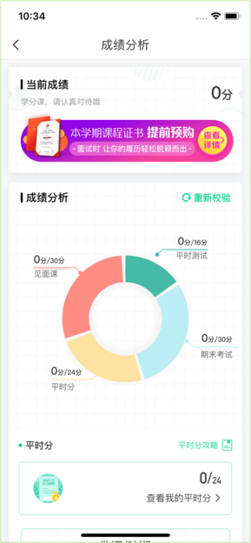
注：【成绩分析】中的分数仅作为学习过程中的参考，智慧树最终成绩以成绩发布后为准。
在学习过程中，若【成绩】中的各项得分出现问题，可先自行点击【重新校验】按钮刷新一下（每5分钟只能刷新一次）后再查看。
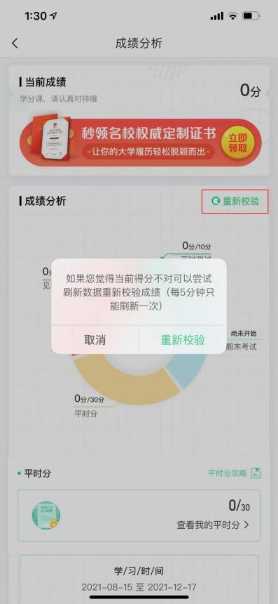

2. 最终成绩
期末考试若为全客观题，则总成绩在考试截止日期后的48小时自动发布。
期末考试若含有主观题，则总成绩需要等到老师批阅完班级内所有学生的试卷后手动发布，具体发布时间以老师操作为准。
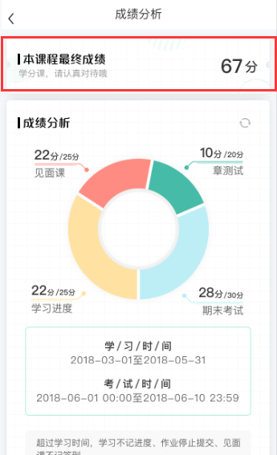
若学生的总成绩大于等于60分，则可在智慧树网页版(www.zhihuishu.com)登录后，点击对应课程卡片右侧的【成绩分析】模块中下载本课程的电子版修读证明。如下图：
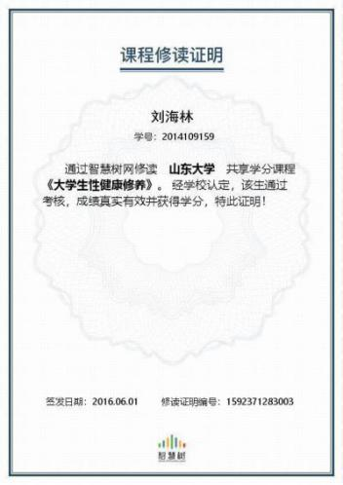
注：智慧树平台总成绩60分合格，各校的合格分数线以学校为准，若学校线下调整过分数，请以学校教务系统（或教务处）发布的成绩为准。
学生亦可在APP中购买纸质版课程结业证书。如下图：


补考
总成绩发布后，若学生总成绩小于60分，且学校允许补考的前提下，系统会自动发布补考试卷，补考时间为成绩发布后的7天内，超过时间没有补考的学生，补考成绩记为0分。
注意：平台补考时间默认为7天，学校可自定义修改补考时间为2~14天，故请同学们以本校通知为准，或者详细查看试卷上显示的开放时间及截止时间。
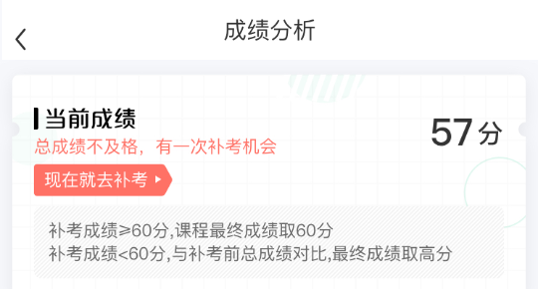
补考成绩大于等于60分（百分制）时，平台最终成绩取60分；补考成绩小于60分（百分制）时，平台最终成绩取2次成绩的最高分。最后，以学校教务系统（或教务处）认定及发布的成绩为准。
补考只看补考试卷的成绩，不再综合平时分、章测试、见面课部分的占比成绩。
温馨提示：教务系统（或教务处）成绩具体发布时间以学校为准。补考结束后，学校就可以从智慧树平台导出成绩，然后导入或录入至本校教务系统，由于各校的操作时间不同，还请学生们耐心等待学校操作。

- 温馨提示
- 学习数据异常处理
智慧树平台会检测学生的学习行为，若发现学生视频观看或见面课观看数据异常、章测试或考试答题数据异常，则直接通报学校教务处，由教务处决定是否视作作弊行为进行处理。
- 在线客服
在学习过程中遇到任何问题，学生可点击【我的】模块—右上角的客服图标。
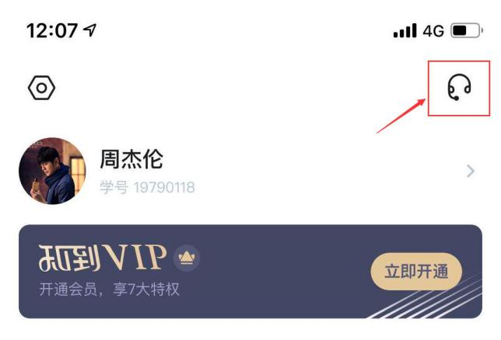
机器人-乔布斯可解决一些简单问题的自动回复，如需要人工客服，可输入：转人工。
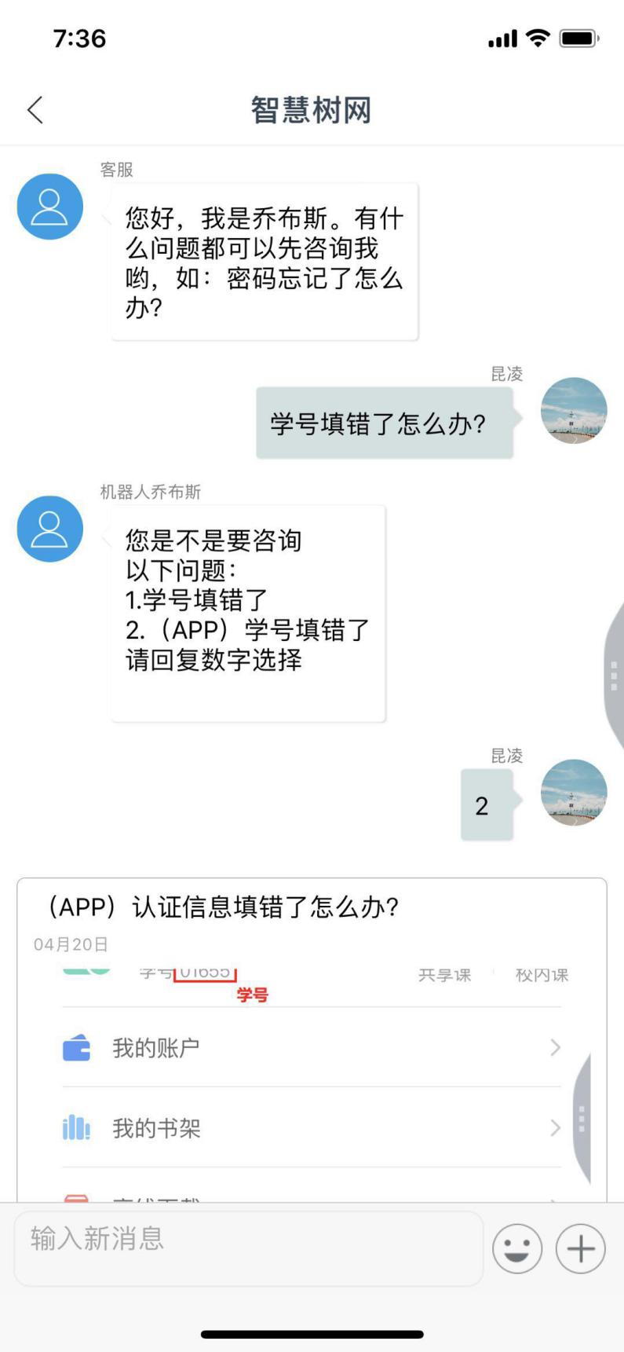
- 服务中心
学生也可以访问服务中心（←点击左侧文字）查询常见问题解答。

